รูปโครงการฝึกอบรมและส่งเสริมอาชีพระยะสั้น ประจำปีงบประมาณ 2568
(กิจกรรม การทำน้ำยาล้างจาน น้ำยาซักผ้าจากมะกรูด และหมวกรีไซเคิล)
วันที่ 18 มีนาคม 2568
ณ องค์การบริหารส่วนตำบลหนองจอก

การทำน้ำยาล้างจาน

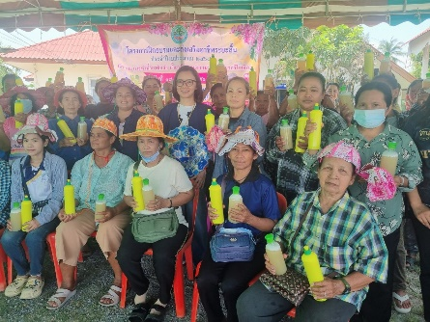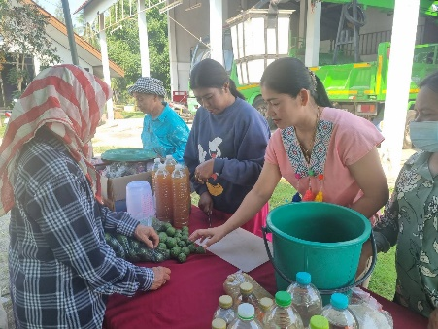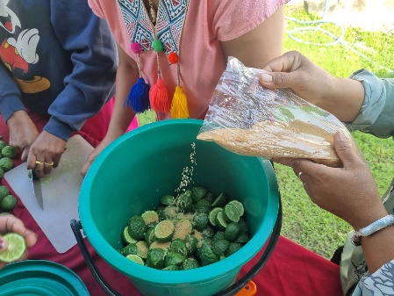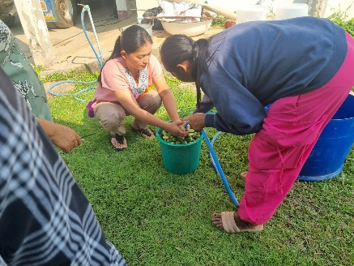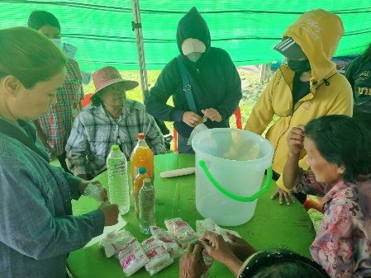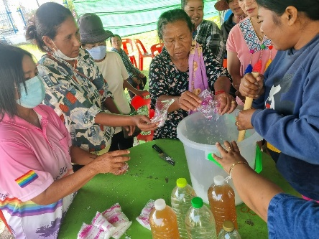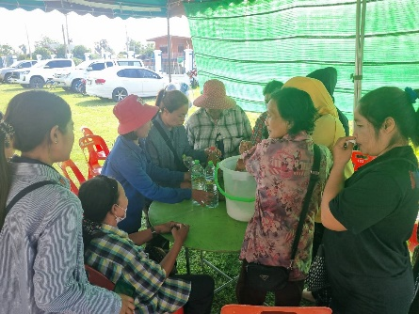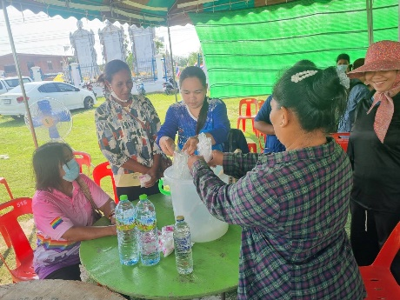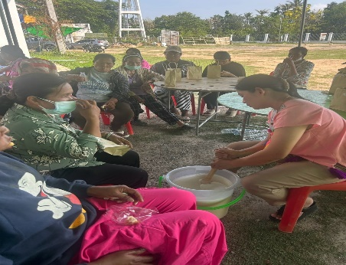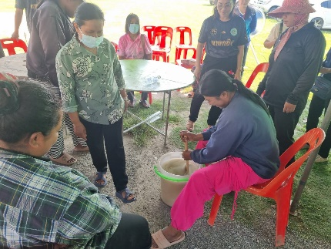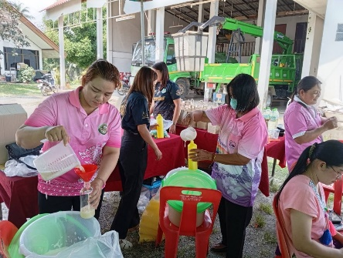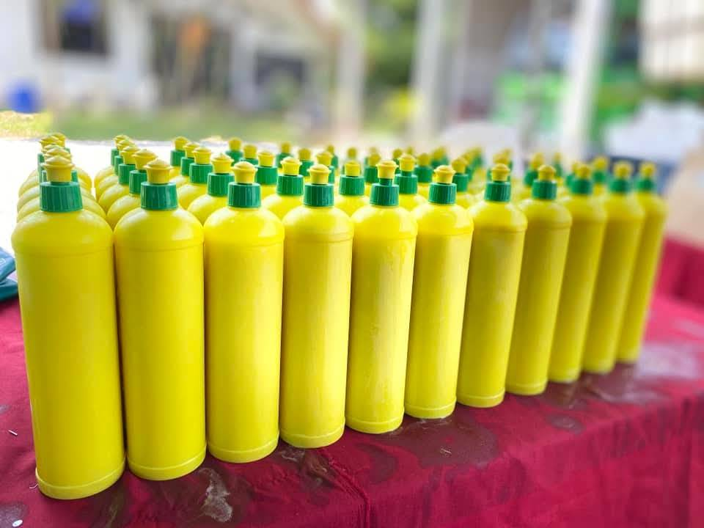

รูปโครงการฝึกอบรมและส่งเสริมอาชีพระยะสั้น ประจำปีงบประมาณ 2568
(กิจกรรม การทำน้ำยาล้างจาน น้ำยาซักผ้าจากมะกรูด และหมวกรีไซเคิล)
วันที่ 18 มีนาคม 2568
ณ องค์การบริหารส่วนตำบลหนองจอก

น้ำยาซักผ้าจากมะกรูด
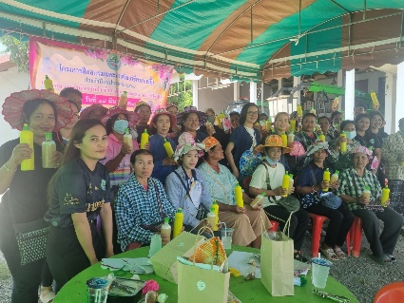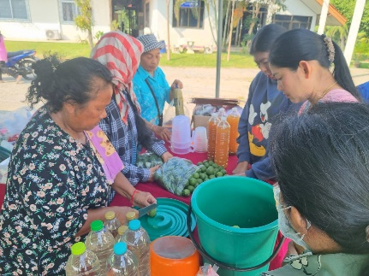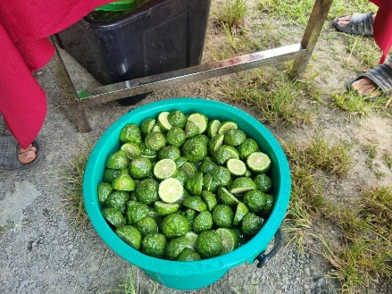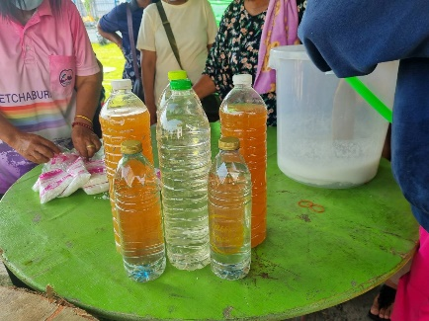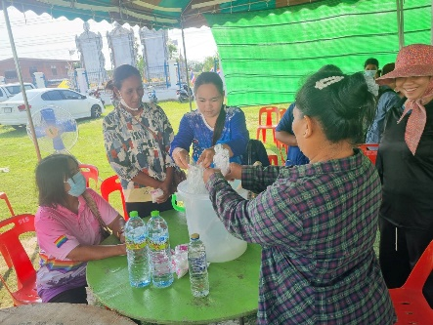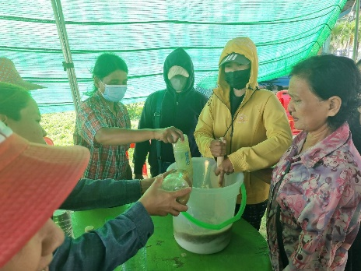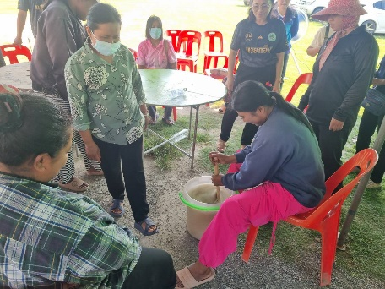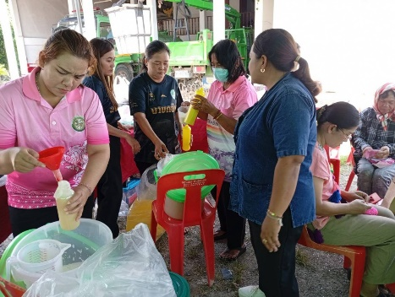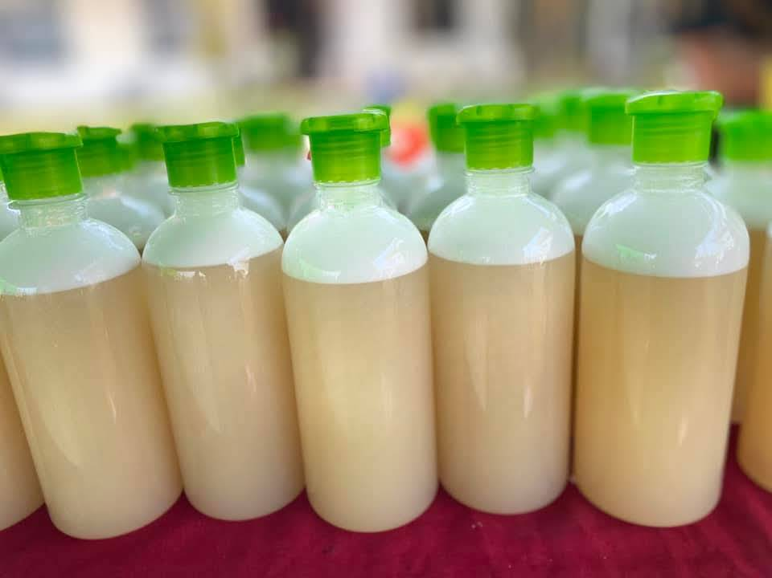

รูปโครงการฝึกอบรมและส่งเสริมอาชีพระยะสั้น ประจำปีงบประมาณ 2568
(กิจกรรม การทำน้ำยาล้างจาน น้ำยาซักผ้าจากมะกรูด และหมวกรีไซเคิล)
วันที่ 18 มีนาคม 2568
ณ องค์การบริหารส่วนตำบลหนองจอก

การทำหมวกรีไซเคิล
